• Octobre 2020 • Numéro 178 •
La Grande Panade
Edito : La grande panade
Par João Silveirinho illustrations glanées sur le net par Les Mamonymous et Jean-Claude Laforgue

Un bon tiers du pays soumis au couvre-feu, un début de panique hospitalière sur fond d’immobilisme gouvernemental, un lâche assassinat d’un enseignant par un fanatique islamiste, en attendant une loi sur le «séparatisme», incongruité sémantique pour à peine voiler, si on peut dire, son contenu uniquement dirigé contre le fondamentalisme islamiste, des «restructurations» de grands groupes lourdes en suppressions d’emplois, en attendant des cohortes de faillites de petites et moyennes entreprises, c’est la panade.

Il nous faut, comme toujours nous faisons, être impartiaux. Et reconnaître que la tâche de Macron et ses boys (peu de girls, en fait) n’est pas aisée. Pas leur faute, l’arrivée de la pandémie. Pas de chance, l’horrible assassinat. Mais leur faute, ça oui, la gestion erratique de la pandémie, qui continue avec un couvre feu qui assassine plus encore les activités culturelles, les jérémiades convenues de la ministre en charge du dossier comptant pour son pesant de beurre, et n’aura pas d’effet sur les centres principaux de contamination (entreprises, écoles et universités, transports…) tout en restreignant plus encore nos libertés. Vous trouverez dans ce numéro deux articles à ce sujet. Leur faute, oui, pour avoir fait, par la bouche du président lui-même, un diagnostic correct en identifiant ce qui est la cause principale de ce qu’ils appellent «séparatisme» : la ghettoïsation de nombreux quartiers urbains mais, comme d’ailleurs leurs prédécesseurs, n’avoir pas levé le petit doigt pour ne serait-ce qu’esquisser le moindre effort d’aménagement urbain et de politique du logement, suivant en cela la paresse en la matière de leurs prédécesseurs.

Tout allait pour le mieux dans le meilleur des mondes macronien, banques resplendissantes de santé, dividendes cacquarantièmes florissants, ceci malgré ces manants de gilets jaunes qui refusaient de comprendre que le ruissellement promis des picaillons était juste une plaisanterie, une absence de sens de l’humour qu’une police musclée et quelques aumônes permirent de calmer à défaut d’en éteindre les causes. Et, selon les idolâtres du président, la France redorait son blason au niveau international grâce aux leçons impérieuses données par notre président aux dirigeants libanais, comme au temps des colonies. Ceux-ci eurent la bonté de les écouter poliment, avant de les oublier avec tous les égards dela diplomatie moyenorientale. Impartiaux toujours, reconnaissons qu’en dépit de toutes ces embuches, les dividendes cacquarantièmes ont continué de se bien porter, la nette majorité de nos grandes entreprises ayant bien compris que la molle injonction du ministre Le Maire de «modérer» la distribution de pactoles aux actionnaires était, elle aussi, une plaisanterie. Car les gros bonnets de la finance, eux, ont, contrairement à la populace, jaune ou pas, le sens de l’humour.

Tout cela risque de tourner vinaigre. La résilience est certes une qualité, mais elle a ses limites. L’«après covid», dont la date possible est sans cesse reportée selon les estimations erratiques de nos scientifiques, est lourd de menaces. Emmanuel Macron, d’ores et déjà, se pose en unique rempart contre la menace de l’extrême droite lepeniste, seul moyen de prolonger son offensive ultralibérale. Ce qui a marché en 2017 marchera-t-il en 2022 ? Pas sur. Et pour sortir de ce guêpier, nous ne voyons guère qu’un ressaisissement de la gauche pour proposer un large front fondé sur un programme clairement alternatif. Comme disait le camarade Vladimir Oulianov, les conditions objectives de sont pas réunies à ce jour. Alors, magnez-vous le train, camarades. !

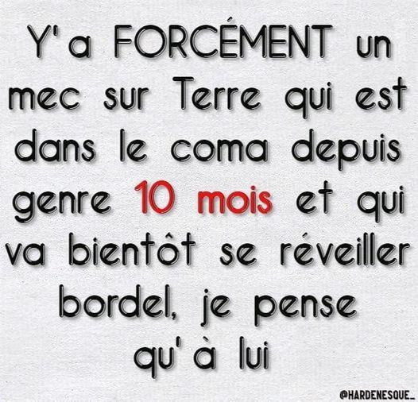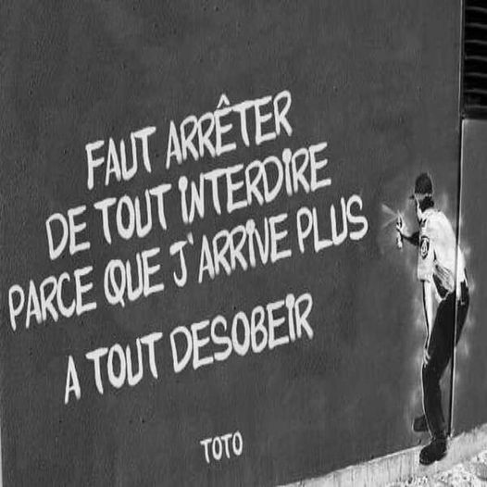

Au sommaire de ce numéro
Le sale air de la peur
Yann Fiévet poursuit, car il est persévérant, son analyse intraitable de la politique gouvernementale. Dans cet article, c’est le registre de la peur utilisé par le pouvoir pour affaiblir la démocratie et tenter de se maintenir à la tête de l’Etat en 2022 illustrations glanées sur le net par Les Mamonymous

Lettre (amicale) à Jean-Luc Mélenchon. Comme beaucoup de sympathisants de la France insoumise, Jean-Luc Gonneau a reçu un courriel de Jean-Luc Mélenchon lui demandant son avis sur une éventuelle candidature à la prochaine élection présidentielle. Il lui répond ici.

L’instauration du couvre-feu : un pari risqué. Dans cet article paru dans le fort intéressant site https://theconversation.com, Sylvain Brouard, directeur de recherche à Sciences Po, et Martial Foucault, professeur des universités à Sciences Po et directeur du CEVIPOF, nous analysent un sondage réalisé juste avant la mise en place du couvre-feu. Où l’on constate que prétendu assentiment populaire est loin d’être évident. Illustration glanée sur le net par Jean-Claude Laforgue

Le couvre feu, arme de guerre liberticide, destructeur des relations sociales. Journaliste, documentariste, animateur de La Sociale, Jacques Cotta montre combien l’instauration du couvre-feu met en péril nos liberté dans cet article paru sur le site https://la-sociale.online. Illustration glanée sur le net par Les Mamonymous

Surarmement à l’horizon. Il n’y a pas, évidemment, qu’en France que la situation est très préoccupante. Michel Rogalski, directeur de la revue Recherches Internationales, évoque ici, dans un article de sa revue, les dangers autour d’un retour du réarmement qui se profile chez les grandes puissances. Illustration glanée sur le net par Benoist Magnat

L’élite est-elle digne du peuple ? A partir d’exemples du passé ou du présent, l’ami Jacques-Robert Simon nous propose une fine analyse de ce qui caractérise le peuple, et ce qui le coupe des élites. Une coupure évitable mais qu’on évite rarement. Illustration glanée sur le net par Benoist Magnat

Projet de loi 2021 de financement de la Sécurité Sociale: Non à la ponction des assurés! Non aux diminutions de lits et de services! Il est rare que nous publiions un communiqué d’une organisation. Mais nous parait utile de reproduire celui de la Coordination Nationale des Hôpitaux et Maternités de Proximité, qui révèle que bien différemment des rodomontades du couple Castex-Véran, les restrictions budgétaires concernant la santé sont toujours à l’ordre du jour.

Le Sacré-Cœur classé monument historique? Une insulte à l’histoire de France et aux morts de la Commune ! Rien dans les atteintes à la laïcité n’échappe à nos amis de l’UFAL, et donc le projet de classé le très laid et très marqué Sacré Cœur monument historique suscite leur courroux. Et le nôtre.

Bonus : Deux photomontages glanés dans le savoureux Journal People de Benoist Magnat

Le sale air de la peur
Par Yann Fiévet

C’est reparti ! On nous refait, à dix-huit mois d’un nouveau scrutin présidentiel, le coup de la montée de l’angoisse populaire. La crise du coronavirus ne compte certes pas pour rien dans la récurrence du phénomène mais est très loin d’en épuiser la nature profonde. Les raisons du phénomène sont d’abord politiques et plus anciennes. Pour le comprendre il convient de distinguer les évènements qui peuvent légitimement expliquer l’inquiétude, voire la peur, de nos concitoyens et les stratégies politiques destinées à nourrir artificiellement le sentiment d’insécurité. Une lancinante petite musique «sécuritaire» nous est ainsi de nouveau serinée en cette rentrée. Avant que nos oreilles ne finissent par s’y habituer il va nous falloir, au passage, revenir aux sources du macronisme, cette baudruche dont le dégonflement s’accélère dangereusement désormais malgré les pathétiques tentatives de quelques lieutenants restés indéfectiblement fidèles et tentant maladroitement de lui redonner un peu de souffle.

Il n’est évidemment pas question de nier ici l’existence de sérieux motifs d’inquiétude ressentis par la population de notre pays. Ainsi, le Coronavirus circule toujours activement, est toujours aussi virulent, sa pandémie reprend de la vigueur, notamment dans les milieux démographiquement denses. Les conséquences économiques et sociales de la pandémie sont dramatiques, notamment pour l’emploi et les revenus, entrainant une aggravation sensible des inégalités. Et, ces conséquences devraient encore s’accentuer surtout si nombre d’entreprises se servent du prétexte de la crise sanitaire pour «dégraisser» leurs effectifs ou «restructurer» leur organisation interne. Tout cela est hélas bien réel. Cependant, sur cette réalité tangible - qu’il conviendrait sans doute de traiter avec précision et des remèdes adaptés - l’on vient en rajouter en instillant, à dessein comme nous le verrons, les ingrédients propices au développement d’un climat générateur d’angoisse souvent irraisonnée. Le pouvoir politique en place agite, avec la complicité étroite des médias de masse, d’autant plus d’opportuns épouvantails qu’ils lui servent à cacher ses graves défaillances dans le domaine sanitaire depuis le début de la pandémie et dans le domaine de la nécessaire transformation de notre «modèle» économique que la sévérité de cette pandémie devrait imposer. Il y a là évidemment un autre motif d’inquiétude des citoyens dont les désastreux «indices de confiance» ne sont que le reflet logique. Sur le bateau ivre le mal de mer gagne du terrain !

Mais, cela ne suffit encore pas. Comme ledit pouvoir entend bien rester à la barre du dangereux navire au-delà de 2022 il convenait de remettre sur le feu les recettes efficaces d’un passé pas si lointain, celles de «l’insécurité grandissante» attestée par les chiffres de la délinquance que l’on tire de son chapeau chaque fois qu’une bonne occasion se présente sous la forme d’une caméra ou d’un micro. Là aussi, il faut distinguer le fait et le grossissement du fait à des fins politiques inavouées. La délinquance existe bel et bien, certains de ses aspects augmentent – quand d’autres sont en baisse – mais c’est surtout son instrumentalisation politico-médiatique qui suscite le «sentiment d’insécurité». Les «décideurs» ne peuvent agir instantanément sur la réalité de l’insécurité, en revanche ils peuvent sensiblement faire croître le sentiment d’insécurité à l’aide de discours habilement choisis. Signalons au passage que l’on omet toujours de rattacher les manifestations de la délinquance à l’insécurité sociale organisée qui les génère pour une bonne part. Et puis, l’on brandit ceci : la République est menacée. Insidieusement le leitmotiv s’installe. Par quoi est-elle donc menacée ? Par le poids grandissant des lobbies industriels ou agricoles auxquels la classe politique cède si facilement ? Par la calamiteuse réforme de l’Ecole voulue par un ministre incompétent ? Par l’emprise exorbitante et uniforme du «pouvoir central» sur tout le territoire hexagonal pourtant riche d’une grande diversité socio-culturelle ? Par une police de plus en plus violente et incontrôlable ? Non, par rien de tout cela. Elle est menacée par le «séparatisme» et le «communautarisme». Là encore, si ces tendances existent (ndlr : et le lâche assassinat de Samuel Paty en est la preuve) et doivent être contenues grâce à l’arsenal juridique et pénal existant, elles ne concernent pas des pans entiers de notre société comme certaines déclarations intentionnelles le prétendent. Dans ce trompe-l’œil volontariste la cocasserie, pour ne pas dire le ridicule, est également de mise. Voilà que des collégiennes et lycéennes elles aussi menaceraient la République de leur nombril innocemment exhibé. On leur demande alors sentencieusement d’adopter «une tenue républicaine» !

La stratégie adoptée par le macronisme est désormais bien connue : marcher sur les plates-bandes de l’extrême-droite en adoptant certains de ces discours afin, proclame-t-on haut et fort, de «nous» éviter le pire. On joue là avec le feu. Et, dans notre Histoire, on a déjà connu cela. C’est un peu ancien mais il s’agirait pourtant de s’en souvenir. Qui a dit en 2017 «votez Macron et dans cinq ans vous aurez Le Pen» ? Cependant, les rats ont commencé de quitter le navire en perdition. La crise est désormais ouverte au sein de la REM, les démissions fleurissent, et pas des moindres. Son numéro deux justifie son retrait par le fait que «ce mouvement n’est plus porteur d’idées neuves». Il ouvre doucement les yeux. Quand il sera enfin pleinement réveillé il s’apercevra que la REM n’a jamais été autre chose qu’un vaisseau fantôme au service d’un commandant solitaire n’ayant jamais eu la moindre idée nouvelle. Il ne s’est agi, dès le début de cette funeste expérience que de recycler, sous un discours trompeur et des artifices enjôleurs, toutes les vieilles ficelles du libéralisme économique et certains penchants traditionnels de la droite bon teint. On l’a bien compris : Jean Castex a été nommé pour le confirmer. Il faut que rapidement le vaisseau sombre ou disparaisse définitivement dans la brume pour que d’autres navires osent se lancer vers de nouveaux horizons . Plus que la République, c’est la démocratie qui est en danger. Et depuis trop longtemps déjà.

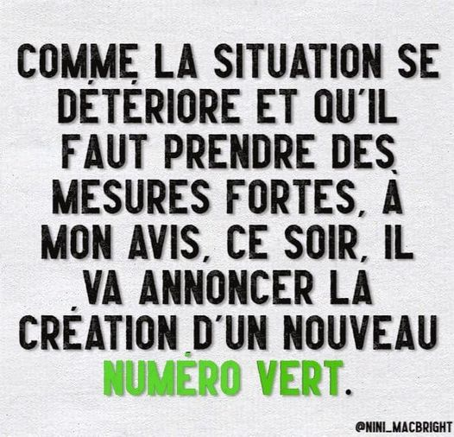

Lettre (amicale) à Jean-Luc Mélenchon
Par Jean-Luc Gonneau

Cher Jean-Luc,

Je tiens à te remercier du courriel que tu as bien voulu m’adresser pour me demander mon sentiment concernant l’annonce de ton éventuelle candidature à la prochaine élection présidentielle. Rude tâche que tu t’imposes là, car je ne doute pas que ton courriel a aussi été adressé à des dizaines de milliers de tes amis, et que les réponses seront sans doute nombreuses. Bon courage donc pour tes lectures. J’ai participé avec plaisir, plus ou moins activement selon mes moyens, à tes deux compagnes présidentielles et je demeure sympathisant de la France Insoumise, ce qui ne m’empêche pas de sympathiser avec d’autres organisations de gauche. Car la gauche est pour moi un repère plus pertinent que la notion de peuple quand il s’agit du combat politique.

Je participerai à nouveau avec plaisir à une éventuelle nouvelle campagne présidentielle à tes côtés, si les conditions d’une nouvelle candidature sont remplies. A ce sujet, voilà comment, à la lumière, peut-être vacillante, de mon expérience (je suis Jean-Luc depuis - un peu - plus longtemps que toi), de mon ressenti et de ma raison à moi.

Les derniers sondages, toujours à manier avec précaution, te placent en tête des candidats potentiels classés à gauche. C’est le fruit de ton histoire face à des candidats éventuels ayant un taux de reconnaissance encore limité (Jadot, Piolle…,) ou ayant gaspillé leur crédibilité (Royal). Les classements en termes de popularité ou d’«avenir», encore moins fiables, te sont moins favorable. A mon sens, cela est du en partie aux épisodes des perquisitions, aux algarades parfois inutilement agressives avec la presse, donnant une impression de manque de sang froid. Première leçon : une base électorale existe, nécessaire mais pas suffisante, et sensible à ce qui est considéré comme des dérapages.

Une victoire à l’élection présidentielle nécessite une large, très large union à gauche. Nous en sommes loin, très loin. La France insoumise, mouvement neuf dans le champ politique, n’a pas, à l’instar, à droite, de la REM, réussi une implantation locale solide. Des centaines de groupes locaux en 2017, peu nombreux sont ceux qui demeurent actifs. La FI a moins d’élus que le PS (poids de l’histoire), EELV (poids de la mode et de la défiance envers la gauche tradi, déconsidérée par la période Hollande-Vals) ou même le PCF, pourtant en grande difficulté. Son fonctionnement volontairement «gazeux», son opacité dans la direction, son arrogance après les bons scores de 2017, ses exclusions parfois expéditives ont découragé maintes ardeurs militantes. Bref, sur la question de la large union nécessaire, la FI n’apparait pas comme un pôle attractif. Elle détient cependant un trésor, son programme de 2017, de loin le plus abouti à gauche depuis longtemps. Un trésor qu’il conviendra probablement de partager, ce qui suppose une approche subtile, car le rapport de force électoral n’est pas en sa faveur.

La FI a récemment appelé à des discussions avec ses éventuels partenaires. Sauf erreur de ma part, elle semble avoir «oublié» le PS. Or, on ne saurait réduire le PS aux nostalgiques de François Hollande ou à ses élus qui gardent un œil ouvert vers les ors républicains que pourrait promettre Macron en vue d’un second mandat. De ceux là, il y en a aussi à EELV. Nous savons l’aridité de telles discussions, la patience proche de l’infini nécessaire pour ne froisser personne, ou presque, et contenter sinon chacun, du moins presque tous.

Enfin, il y a la question de la gestion du temps. Est-il sage d’annoncer, dès novembre, une candidature ? Ce pourrait l’être si l’entreprise unitaire avait pris corps, ce qui n’est pas le cas. Il y a lieu, aussi, de considérer la proximité, dans quelques mois, des élections régionales et départementales. Comme lors des élections municipales, la FI n’est pas aujourd’hui en position de revendiquer des têtes de listes dans les territoires gagnables par la gauche, sauf un accord national qui nous ramène au paragraphe précédent. Elle peut par contre y prendre une part active, sans arrogance, sans modestie excessive non plus : bref, le bon élève de la gauche. Annoncer une candidature présidentielle avant cette échéance, n’est-ce pas le risque d’être considéré (et les médias dominants ne manqueront pas d’enfoncer ce clou) comme une sorte de Don Quichotte seul contre tous, qui propose des discussions aux plus ou moins copains, mais qui d’emblée annonce le résultat : le candidat, c’est moi. Cela a marché, presque, en 2017, je doute que ça colle en 2020.

Il serait aussi possible de penser qu’une déclaration de candidature prématurée serait susceptible de décourager certaines ambitions. Je ne le pense pas. Au contraire, une candidature cet automne implique dix huit mois de campagne, avec les hauts et les bas que cela implique, scrutés par tous. Laisser planer un doute positif ne me semble pas la moins mauvaise solution, accompagné régulièrement d’initiatives, si possible de plus en plus unitaires.

De toutes façons, sauf bouleversements politiques majeurs d’ici 2022, qui ne sont pas impossibles mais dont personne ne peut calculer les conséquences, si l’union n’est pas possible à gauche, le «vote utile», ce dangereux réflexe, se coagulera sur la personne que les sondages auront, pour la gauche, placée en tête. Si c’est toi, tant mieux, sinon, il faudra aider l’autre, pour éviter ce rêve macronien qui est un cauchemar : un second tour Macron-Le Pen.
Très amicalement

L’instauration du couvre-feu : un pari risqué
Par Sylvain Brouard et Michel Foucauld

Bien que les deux tiers des clusters identifiés de l’épidémie de Covid-19 en France concernent les entreprises, les établissements d’enseignement ainsi que ceux de santé, le président de la République a choisi de lutter contre la deuxième vague de l’épidémie par une nouvelle limitation, nocturne plutôt que géographique, de la liberté d’aller et venir. Juridiquement empêché par le Conseil constitutionnel de limiter à 6 personnes les convives autorisés dans un espace privé, l’exécutif a choisi de rendre difficile toute forme d’interactions sociales directes, hors écoles et entreprises, en instaurant un couvre-feu. Ce choix est politiquement risqué. En effet, à la veille de son adoption, une enquête Ipsos-CEVIPOF menée du 9 au 12 octobre 2020 auprès de 2060 répondants pour le projet «Attitudes des citoyens pendant la pandémie de Covid-19» indique clairement qu’une telle mesure est loin de faire l’unanimité.

41 % défavorables

Ainsi, si 35 % des répondants se déclarent favorables à «l’instauration d’un couvre-feu et d’un contrôle des déplacements par la police, la gendarmerie et l’armée», 41 % y sont défavorables (dont 22 % tout à fait défavorables) et 24 % ni favorables ni défavorables. Géographiquement, les répondants défavorables (40 %) constituent également le groupe le plus important dans les régions et métropoles concernés par le couvre-feu. Politiquement, les sympathisants des Républicains et du Rassemblement national sont, à ce stade initial, les plus favorables à cette mesure, (respectivement à 47 et 48 %). À gauche, la majorité, au minimum, des répondants y est défavorable. Enfin, il y a moins d’un jeune sur cinq âgé de 18 à 24 ans en faveur du couvre-feu (19 %).

La communication gouvernementale est, bien évidemment, susceptible de faire évoluer ces équilibres en offrant un cadrage approprié justifiant l’initiative prise. Le couvre-feu devrait aussi recueillir l’adhésion plus large des sympathisants de la majorité. À l’opposé, parmi les sympathisants des oppositions, le soutien à la mesure pourrait sensiblement s’affaiblir, particulièrement si les attitudes des leaders des oppositions sont critiques sur la mesure.

En outre, pendant le confinement, le couvre-feu, mis en œuvre dans certaines communes et dont la généralisation avait été discutée, a régulièrement perdu des soutiens à mesure que le confinement durait, passant de 80 % d’opinions favorables à la fin de la première semaine à 52 % fin avril 2020. Il y a donc un vrai risque qu’il n’y ait pas d’adhésion large autour du couvre-feu dans un contexte de fatigue vis-à-vis des mesures de restriction.

Par ailleurs, le choix d’avoir recours à une mesure aussi exceptionnelle (la quatrième fois depuis la seconde guerre mondiale) implique qu’aucune autre alternative n’est possible. Cela pose donc la question de son respect, au vu de la faible adhésion initiale à la mesure. De ce point de vue, les résultats des études sur le suivi, en France, des préconisations gouvernementales pour lutter contre l’épidémie de Covid-19 sont éclairants. Ils mettent en exergue plusieurs facteurs déterminants.

Respect du couvre-feu : trois facteurs à prendre en compte

Premier facteur, les émotions : plus la peur de la Covid-19 est forte, plus les préconisations sanitaires sont respectées. Or, depuis la rentrée, la peur de la Covid-19 est à son niveau plancher. Second facteur, le consentement des citoyens concernés. Or celui-ci dépend du niveau de confiance dans les autorités publiques et leurs actions ainsi que dans les scientifiques, mais aussi de la perception d’un respect réciproque des règles sanitaires au sein de la population. Sur ce plan, les indicateurs sont de nouveau inquiétants : la satisfaction vis-à-vis de la gestion de la crise du coronavirus par l’exécutif a retrouvé son niveau le plus faible (38 %) et la confiance dans les scientifiques a décliné de 15 points depuis mars 2020. De même, en moyenne, les répondants de notre enquête considèrent que moins de 60 % des Français ont respecté les consignes sanitaires durant les deux dernières semaines. Enfin, dernier facteur, le rapport coût-bénéfice informe les comportements sanitaires. Pendant le confinement ou pendant les périodes de télétravail, le respect de la distanciation physique a, par exemple, été plus répandu, les occasions et incitations à ne pas la respecter étant moins nombreuses.

Dans cette même perspective, l’objectif du couvre-feu est de rendre plus probable le respect des mesures sanitaires dans l’espace privé en diminuant les interactions sociales… à condition qu’il soit suivi. Les bénéfices attendus du respect du couvre-feu seront-ils supérieurs aux coûts associés au refus de s’y plier ? Seule une minorité de répondants (33 %) pensent probables d’être contaminés s’ils reprennent leur mode de vie habituel. De même, 28 % des répondants considèrent les conséquences du coronavirus en France très graves alors qu’ils étaient 56 % fin mars 2020.

Une situation perçue comme différente du confinement

Les citoyens semblent donc, majoritairement, considérer, à tort ou à raison, que ni le pays ni eux-mêmes ne se trouvent dans une situation comparable à celle vécue lors du confinement. Les effets bénéfiques possibles des sacrifices apparaissent donc mécaniquement moindres.
Les fermetures des bars, restaurants et salles de spectacle à 21h vont bien évidemment diminuer les occasions de sortie, rendant plus facile le respect des mesures de distanciation sociale. Néanmoins les amendes de 135 Euros, puis 1 500 Euros et les peines allant jusqu’à 6 mois d’emprisonnement en cas de récidive seront-elles suffisamment dissuasives pour les personnes souhaitant passer leur soirée avec des amis ou de la famille ? En effet, il est peu probable que les contrôles soient suffisamment nombreux pour assigner à résidence nocturne, sans leur coopération a minima passive, près de 20 millions de personnes, à moins de transformer l’état d’urgence sanitaire en état d’urgence tout court ou en loi martiale.

Les prochaines semaines apporteront des réponses à ces interrogations ainsi qu’à la plus importante de toutes, celle de l’efficacité sanitaire du confinement nocturne. Elle seule justifie en effet cette nouvelle remise en cause des libertés publiques alors que, depuis le 13 novembre 2015, les citoyens français ont vécu autant sous état d’urgence que selon les règles démocratiques normales…
Article paru dans https://theconversation.com Sylvain Brouard est directeur de recherche à Sciences Po, et Martial Foucault professeur des universités à Sciences Po et directeur du CEVIPOF.

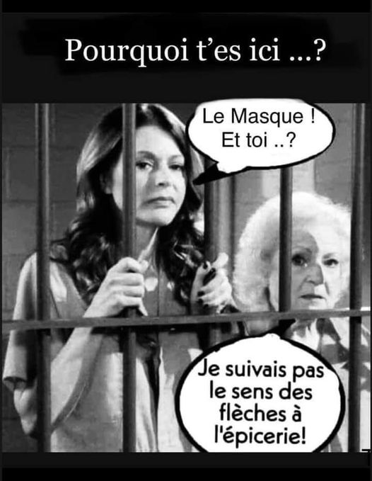

Le couvre feu, arme de guerre liberticide, destructeur des relations sociales
Par Jacques Cotta

Le 15 octobre, Emmanuel Macron prenait la parole pour dire à peu prés le contraire de ses ministres qui s’exprimaient quelques jours seulement avant lui. Dans une cacophonie persistante depuis le début de «l’épidémie», le président de la république annonçait comme mesure phare «le couvre feu» décrété dans un certain nombre de communes - Paris et l’Ile-de-France ainsi que Lyon, Grenoble, Saint-Etienne, Aix-Marseille, Lille, Rouen, Toulouse et Montpellier - l’ensemble regroupant un peu plus de 20 millions de français. Pour les autres, la menace est explicite et il y a fort à parier que dans les semaines qui viennent elles soient contraintes, si cette première tentative fonctionne, de suivre le mouvement. En toute logique, le ballon d’essai ainsi envoyé vise les «fêtes» de fin d’année, noël et jour de l’an, dans un but qui mérite d’être éclairé.

Comme cela a été le cas lors de la «première vague» de l’épidémie, les mesures gouvernementales sont assises sur la peur largement propagée au sein de la population. Et pour le moment force est de constater que ce virus là, celui qui interdit la réflexion et organise la docilité, est en train de l’emporter. Un des évènements phares a été la fameuse «autoautorisation» qu’il fallait à l’époque remplir soi-même pour être en règle. Les contradictions gouvernementales sur le masque, les tests, les chiffres, les respirateurs, les thérapies, la chloroquine, et bien d’autres, passaient au second plan.

Le couvre feu s’inscrit dans cette logique. Il faut réduire coûte que coûte le peuple à l’obéissance, à la docilité, à la soumission. Pour preuve les incohérences qui là encore dominent. Le couvre feu serait justifié car les sorties le soir sont sources parait-il de propagation accélérée du virus. Bref, à 20h49 il nous épargne, à 21h01 il frappe. En plein air à la terrasse d’un restaurant ou d’un café il serait redoutable passée l’heure fatidique. Mais dans les transports bondés ou au boulot, il serait inoffensif.

L’usage des mots à toute son importance. Le «couvre feu» rappelle les heures les plus sombres de notre histoire, les placards de la Wehrmacht sur les murs parisiens pour réduire toute velléité de résistance des français ou encore les ordres militaires sur ceux d’Alger. Tout cela n’a pas de sens, d’autant que les chiffres indiquent que le lieu de travail arrive en tête au hit parade du nombre de «clusters» ou encore foyers épidémiques, devant le milieu scolaire et universitaire, les établissements de santé, et enfin en quatrième position seulement les évènements publics ou privés qui sont pourtant les premiers visés.

Pour justifier le couvre feu, une série d’indicateurs à donner le tournis sont propagés. Mais les deux principaux, le nombre d’entrée en réanimation et le nombre de décès, qui sont stables, sont relativisés. Mis à part C News et notamment l’émission matinale de Pascal Praud qui permet une parole diversifiée(1), l’ensemble des médias ne donne qu’un son de cloche. La peur, toujours la peur, voilà ce qui compte pour obtenir obéissance et surtout laisser de côté ce qui pourrait fâcher. Non seulement le gouvernement, depuis la fameuse «première vague», n’a pris aucune mesure pour permettre au secteur hospitalier de résister à une nouvelle vague, mais il a dégradé la situation. Moins de lits d’hôpitaux, moins de capacités d’accueil, notamment en terme de personnels hospitaliers…

Pendant que le peuple est réduit, contraint de demeurer terré, assigné à domicile, assujetti aujourd’hui à la discipline «Metro, Boulot, Dodo» comme hier à la règle «Travail, Famille, Patrie», les 1% les plus riches continuent de s’enrichir, les milliardaires d’accumuler leurs milliards sans contestation possible, sans opposition, sans protestation. En réalité le couvre feu est bien une disposition de guerre. Mais de guerre sociale. C’est un choix de société qui est imposé. Au nom du «sauver l’économie» il s’agit de limiter toujours plus les libertés individuelles et collectives, de sacrifier tout simplement la vie. Tel est l’enjeu des mesures prises, aux conséquences dévastatrices (2) Cela rend d’autant plus urgente une riposte unie des organisations syndicales appuyées et soutenues par les associations notamment des Gilets jaunes, par les organisations politiques, qui pourrait aller de la grève unie à des manifestations de nuit.
Article paru dans https://la-sociale.online
(1) NDLR : nous ne sommes pas accros des émissions de Cnews en général et de P. Praud, considérant le personnage comme particulièrement odieux et ayant une opinion extrêmement dubitative sur les «paroles diversifiées» qu’il y autorise. Il est toutefois possible que sur ce sujet ce pût être le cas)
(2) https://www.youtube.com/watch?v=mhlt4dAc5B4)

Surarmement à l’horizon
Par Michel Rogalski

Faudra-t-il regretter la guerre froide, sa course aux armements et sa tension internationale ? Nombreux furent ceux qui prédirent que sa fin ouvrirait une période d’incertitude et d’instabilité et qu’il fallait s’attendre à une multiplication des conflits et des crises. Ils n’avaient pas tort. Les guerres et interventions, des Balkans, du Kosovo, du Golfe, de Géorgie, d’Irak, de Libye, d’Ukraine, de Syrie, auxquelles peuvent s’ajouter quelques déstabilisations «oranges» ou islamistes et la nouvelle tension sino-américaine, allaient confirmer hélas ces prédictions pessimistes.

Une guerre nucléaire qui ne peut être « gagnée »

Le contexte international est différent et cette conflictualité renouvelée s’inscrit dans une toute autre perspective que celle qui animait la guerre froide, à savoir un conflit idéologique entre deux systèmes entretenant très peu de relations économiques mais cherchant à s’étendre aux dépens de l’autre. L’ancien monde avait peu à peu secrété ses règles du jeu, ses lignes rouges à ne pas franchir, bref s’était entendu sur un code de bonne conduite. Les deux Grands s’étaient mutuellement convaincus de l’effet dévastateur de toute guerre à l’âge nucléaire et avaient construit une architecture d’accords de «désarmement» de nature à inspirer la confiance pour rester «raisonnables» dans un cadre qui restait malgré tout celui de la recherche de l’avantage sur l’autre, tout au moins jusqu’au Sommet de Reykjavik de fin 1986 entre un Ronald Reagan en fin de son second mandat et un Mikhaïl Gorbatchev accédant au pouvoir. Ce Sommet jeta les bases du Traité sur les forces intermédiaires nucléaires (FNI) qui fut conclu l’année suivante.

L’équilibre des forces et de la terreur qui s’était imposé se fondait sur l’idée d’une destruction mutuelle assurée. Celle-ci reposait tout à la fois sur la parité des moyens disponibles et engageables et sur la bonne foi des deux pays qui s’entendaient à travers un traité interdisant le déploiement de systèmes antimissiles, c’est-à-dire de tout bouclier (traité ABM, Anti Ballistic Missiles, 1972) pour ne pas se protéger et offrir ainsi, comme gage de confiance, leur population civile, notamment celle de leurs grandes villes, en otage. Le territoire de l’adversaire étant «accessible» il devenait secondaire d’augmenter indéfiniment les stocks de missiles intercontinentaux et d’ogives nucléaires capables de détruire une vingtaine de fois la planète, à supposer qu’il restât encore quelqu’un debout pour appuyer sur le bouton après la deuxième salve. Dès lors, il devenait logique de négocier des plafonds d’armements de plus en plus abaissés (traités Salt1 dès 1972 puis Start en 1991 et 1993 de réduction progressive). L’absence de bouclier enferme l’usage des armes nucléaires dans de possibles représailles et donc dans la destruction mutuelle assurée. Il en ressort qu’il n’y a pas de guerre nucléaire gagnable contre un adversaire nucléarisé. Tout au plus, peut-on choisir de mourir en second plutôt qu’en premier. Les États-Unis envisagèrent de rompre avec ce principe grâce à l’aide d’un bouclier antimissiles (la «Guerre des étoiles») qu’ils essayèrent vainement de mettre sur pied puis finirent par abandonner pour des raisons de coûts et de faible efficacité.

La France revendiquait son statut de puissance nucléaire en le justifiant sur le principe du pouvoir égalisateur de l’atome, c’est-à-dire la capacité pour une puissance moyenne équipée de cette arme de dissuader n’importe quel autre pays dès lors qu’elle considérerait ses intérêts vitaux comme menacés. Cette stratégie ne remettait pas en cause le suicide réciproque, mais, ébranlant l’idée d’une nécessaire parité, elle ouvrait la voie à des réflexions sur les notions de «stricte suffisance» pouvant engendrer des réductions de plafonds d’armements. Malheureusement, elle montrait aussi le chemin, par son exemple, de la prolifération nucléaire qui allait tenter quelques États de second rang, malgré l’engagement pris par une multitude d’entre eux en ratifiant le Traité de Non-Prolifération Nucléaire (TNP).

Cette architecture du «contrôle des armements» était complétée par des interdictions – militarisation de l’espace, armes antipersonnelles, zones dénucléarisées – et par une transparence sur le commerce des armes conventionnelles et des accords de «bonne foi» comme le traité à «Ciel ouvert» autorisant l’adversaire à survoler son territoire pour y surveiller ses activités militaires selon des procédures codifiées et réciproques.

À la fin de la guerre froide, l’«équilibre de la terreur» était atteint sur le plan militaire bien que l’Union soviétique restât un nain économique sans dynamisme et encore sous le choc de l’échec de l’expédition militaire en Afghanistan. Vint alors ce qui aujourd’hui s’apparente à une parenthèse, à savoir une réduction historique des dépenses militaires mondiales : -30% entre 1988 et 1998. On évoquait alors les «dividendes de la paix» dont on ne sut d’ailleurs jamais retrouver la trace. L’attentat du 11 septembre 2001 fut un véritable effet d’aubaine pour les partisans d’une relance de la course aux armements très influents sur le président Bush.

Un nouveau contexte

La présidence de Donald Trump remet en question l’enchevêtrement d’accords passés en les détricotant les uns après les autres. Certes les États-Unis perçoivent toujours la Russie comme un adversaire redoutable, mais leur préoccupation, pour ne pas dire leur hantise, s’est déplacée vers l’Asie et se centre sur la Chine considérée comme le rival principal dont les succès économiques sont perçus comme une menace pour leur leadership mondial. Car on est passé en l’espace d’une dizaine d’années d’une coopération, certes empreinte de méfiance mais réelle, s’apparentant à une sorte de condominium partagé sur le reste du monde, à une rivalité exacerbée et d’autant plus lourde de dangers que les protagonistes ne sont liés par aucuns accords de contrôle des armements comme c’était le cas des adversaires de la guerre froide. En passant d’un jeu à deux à un jeu à trois, où les rivaux principaux ne sont plus les mêmes, les règles de l’équilibre stratégique ont volé en éclat. C’est ce qui rend la situation nouvelle instable et lourde de dangers.

Non seulement le démantèlement du contrôle des armements est déjà bien engagé, mais s’ajoute à cela le développement de nouvelles armes de destruction massive. Les États-Unis ont annoncé leur intention de rendre effective avant la fin de l’année leur décision de se retirer du traité à Ciel ouvert, revenant sur plus d’une trentaine d’années de son existence. Leur rejet de principe du multilatéralisme et leur volonté d’effacer dans ce domaine, comme dans d’autres, l’ère Obama, les a déjà poussé à quitter en 2018 l’accord sur le nucléaire iranien signé en 2015 (JCPOA) et à mettre en œuvre des mesures de coercitions économiques et financières. Depuis 1992, en vertu d’accords passés, aucun essai nucléaire sur la terre, sous la terre, dans l’atmosphère ou sous l’eau n’a été tenté par un quelconque État, à part la Corée du Nord. Seuls l’Inde et le Pakistan l’avaient fait en 1998. On est ainsi passé de plus de 2 000 essais nucléaires au siècle passé à moins d’une dizaine depuis l’an 2000. Or l’hypothèse de la reprise de ce type d’essais est officiellement évoquée à Washington suscitant la consternation dans la plupart des chancelleries car faisant voler en éclat de Traité sur l’interdiction complète des essais nucléaires (TICE). Donald Trump voudrait ne pas reconduire le traité sur les forces nucléaires intermédiaires (FNI). De lourdes menaces pèsent également sur le traité bilatéral New Start signé entre Moscou et Washington pour une durée de dix ans en 2011, accord qui porte sur la réduction des armes stratégiques. Dans les deux cas les États-Unis arguent que la Chine ne serait pas concernée. Et celle-ci demande pour y être associée que la réduction s’aligne sur le niveau de ses arsenaux, bien inférieur à celui des deux autres pays.

De son côté Moscou a annoncé le déploiement d’un nouveau missile «hypersonique» équipé d’une tête nucléaire et capable d’atteindre la vitesse de 6,000 km/h. Ils sont par ailleurs suspectés de mettre au point un nouveau système d’armes, la torpille géante Poséidon à charge nucléaire et se déplaçant grâce à une propulsion nucléaire à une vitesse jamais atteinte sous l’eau en grande profondeur et indétectable. Une telle arme rendrait obsolète tout système de bouclier envisagé contre les missiles stratégiques et présenterait ainsi un grand pouvoir déstabilisateur. Ce serait une réponse au déploiement ses systèmes antimissiles déployés, à proximité de la Russie, par l’Otan en Pologne et en Roumanie. Les Russes ne cachent pas à avoir déjà commencé à installer des missiles balistiques «Iskander» à capacité nucléaire dans l’enclave de Kaliningrad et sont très irrités de l’obstination de l’Otan de se déployer dans les pays limitrophes de l’Europe de l’Est provoquant un sentiment d’encerclement.

Certes la Chine a augmenté ses dépenses militaires de 85 % depuis 2010, à un rythme en rapport avec sa croissance économique, mais reste un nain par rapport aux deux grandes puissances nucléaires. Elle est dans un rapport de un à trois quant à ses dépenses militaires par rapport aux États-Unis et ne peut ambitionner pour l’instant dans ce domaine qu’une influence régionale, marquée certes d’une grande susceptibilité. On entre donc dans une période de montée des périls, tous les codes établis se retrouvant désuets et rendant l’architecture du contrôle des armements inopérante
Article paru dans revue Recherches Internationales (www.recherches-internationales.fr)

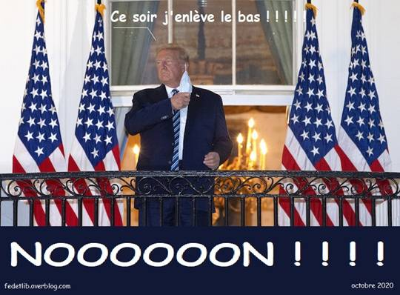

L’élite est-elle digne du peuple ?
Par Jacques-Robert Simon

Cette femme était seule avec ses trois enfants. Son mari était au sanatorium pour se remettre d’une thoraco pratiquée il y a quelques mois. Les enfants étaient pour l’essentiel sages et allaient régulièrement à l’école. Les deux aînés durent cependant travailler dès 14 ans pour subvenir en partie aux frais quotidiens. Le logement se trouvait en haut d’une vingtaine de marches qui longeaient un pan de mur constellé de salpêtre dont on n’arrivait pas à se débarrasser, on finit par le cacher par une plaque d’isorel. Elle faisait des ménages, ses patrons étaient plutôt bienveillants lorsque le travail était bien fait, ce qui était le cas. De temps à autre, le plus jeune, âgé de guère plus de 5 ans, venait l’aider et essayait de passer la paille de fer sur des parquets qui nécessitaient un embellissement. Le jour le plus dur était celui de la lessive, au lavoir municipal, au bas de la côte qui passait par la gare. Les grands tonneaux en bois, l’eau chaude qu’il fallait charrier dans des seaux, le linge qu’il fallait frotter avec la brosse sur une planche. Il fallait ensuite remonter avec le linge, presque une demi-heure de trajet et arrivé, faire la cuisine pour tout le monde. Tout le monde comptait sur elle pour se nourrir, pour se vêtir, pour payer le loyer de leur minuscule logement où ils s’entassaient. Un gérant, une fois, l’invectiva réclamant à grands cris le paiement de la facture d’eau. D’autres cris, ceux de la voisine de palier qui recevait beaucoup d’amis du camp militaire américain, et qui ne la supportait pas, elle droite, sans ces fractures qui contentent mais ne peuvent pas rendre heureux.

Une femme ordinaire, comme il y en a tant, qui va son chemin, qui ne devine même pas que l’on peut faillir à son devoir, à l’impératif de l’amour, à la nécessité d’être honnête pour ne pas sombrer. Ce n’est pas la peur du gendarme qui la maintient dans le plus droit des chemins, ce sont des phrases comme «Ça ne se fait pas !», «Ce n’est pas bien !», «On ne fait pas ça». Cette femme a fait de sa vie un modèle, mais ce n’est pas une héroïne car toutes et tous faisaient de même dans le quartier. Et tant d’autres, des héros sans même le savoir, sans même le vouloir car dans leur monde c’est comme ça : rester brave et honnête, s’occuper des siens sa vie durant, ne pas perdre son temps en de vaines querelles… Ils sont comme ça et pressentent sans toujours se l’expliquer que toutes les autres routes conduiraient à un désastre. Mais pour qui vivent les héros ?

Selon un rapport sénatorial de 2012, l’évasion fiscale sur les finances publiques causerait une perte annuelle de 30 à 36 milliards d’euros à l'État Français. Une évaluation plus large évoque une perte supérieure à 50 milliards par an, soit de l’ordre de 20% du total des recettes fiscales. Ces derniers chiffres intègrent le cas des entreprises multinationales et de certains trusts pour lesquels on estime que la moitié de leurs transactions internationales aboutissent à héberger une partie importante de leurs bénéfices dans des «paradis fiscaux». Le manque à gagner pour l'ensemble des États de l'Union européenne serait de l’ordre de 1 000 milliards d'euros par an.

Une crise mondiale a été provoquée par une escroquerie sur les crédits immobiliers à taux variables pratiqués en particulier aux États-Unis. Des prêts sont proposés à des personnes peu ou pas solvables à des taux faibles au début mais qui peuvent augmenter considérablement en fonction des conditions économiques de l’instant. Si un emprunteur ne pouvait pas payer les traites, la revente du bien immobilier permettait théoriquement au prêteur de récupérer son dû. En 2007, près de trois millions de foyers américains étaient en situation de défaut de paiement. La revente des maisons ne permettait pas de recouvrer les investissements, c’est l’écroulement ! Entre 2007 et 2014, les États s’endettent pour surmonter les défaillances, la dette publique mondiale va croître pour atteindre 25.000 milliards d'euros supplémentaires.

L'équipementier Nike pratique l'optimisation fiscale par des montages financiers entre les Pays-Bas et les Bahamas. Apple ne paye (ou ne payait) que très peu d’impôts sur ses bénéfices réalisés en Europe grâce à l’installation de son siège en Irlande. Dassault Aviation a reconnu avoir mis en place des sociétés de location-financement à l'île de Man. Le groupe Engie effectue des dizaines d’opérations financières par le biais de sociétés domiciliées en Australie, au Royaume-Uni et aux Pays-Bas effaçant par un jeu d’écriture comptable 1 milliard de dollars de dette interne. D'autres groupes sont concernés comme Facebook, Twitter, Uber, Glencore, Whirlpool, Wells Fargo, le groupe Louis-Dreyfus, la Banque de Montréal... En fait à peu près tous les groupes d’importance…

Le groupe Volkswagen, de 2009 à 2015, réduisait frauduleusement les émissions polluantes (de NO_{x} et de CO₂) de certains de ses moteurs lors des tests d'homologation grâce à un logiciel mis au point dans ce but. Le sidérurgiste Kobe Steel annonce qu’il a falsifié les spécifications des composants en aluminium et cuivre commandés par ses clients. Le Comité national contre le tabagisme assure que de minuscules trous" dans les filtres de cigarettes permettaient de "falsifier les tests" pour mesurer la teneur en goudron et en nicotine. Les filiales françaises de Philip Morris, British American Tobacco, Japan Tobacco seraient concernées.

Des expériences ont été faites pour tester des gaz d’échappement de moteurs diesel sur des singes et des humains afin de constituer des dossiers démontrant leur innocuité. Les constructeurs automobiles Volkswagen, BMW et Daimler sont impliqués. Lactalis doit rappeler l'ensemble de la production de l’usine de Craon. La contamination à la salmonelle de laits infantiles et de céréales pour enfants est attestée. Le même groupe avait été condamné en 2000 pour « fraude sur le lait et publicité mensongère » pour avoir systématiquement ajouté de l’eau dans le lait de consommation.

Un montage fiscal élaboré entre 2007 et 2016 a permis au chanteur français Aznavour de défiscaliser une grande partie de ses revenus en ouvrant une société au Luxembourg. Tous les joueurs de l’équipe de France de Tennis qui affrontèrent la Suisse en Coupe Davis ont élu résidence chez notre voisin helvétique : Richard Gasquet, Gaël Monfils, Julien Benneteau, et même le capitaine Arnaud Clément : tous bénéficient de conditions d’imposition favorables.

Il n’est pas nécessaire de déterminer s’il s’agit de fraude ou d’optimisation fiscale, il s’agit de cerner la moralité d’un monde qui semble vivre à part des autres sans lien avec aucun mécanisme interne de régulation. Lorsqu’un gendarme se sacrifie pour qu’une autre vive, il ne se demande pas si il suit le règlement, il le fait par sens de l’honneur, «On ne peut pas laisser faire ça». C’est ce sens de l’honneur que chacun, chacune doit réclamer de ceux qui dirigent le monde : «Peu d'esprit avec de la droiture nuit moins, à la longue, que beaucoup d'esprit avec du travers».

La typologie d’une élite dépend du mode de sélection de celle-ci. Dans les temps anciens, les plus érudits devenaient savants ou philosophes, les meilleurs instrumentistes devenaient musiciens, les plus croyants devenaient archevêques. Quel est le déterminant des élites modernes ? Savoir amasser une fortune (ou faire prospérer celle de sa famille) conduit à une faune bigarrée où la rapacité est plus présente que l’esprit de grandeur. Il est inutile de vouloir punir les dirigeants grâce à de nouvelles lois, de nouveaux règlements, on aimerait seulement qu’ils soient dignes de nous, dignes de ceux qui ne peuvent être qu’honnêtes et peut-être aussi, comme la plupart des grands hommes, qu’ils souffrent avec nous. Mais le monde de la finance a-t-il encore une âme et la force d'aimer ? Il semble qu’une poigne nous enserre, nous dicte chacun de nos gestes, de nos pensées sans que l’on puisse la voir ni même la définir : une main invisible qui terrasse les misérables et caresse les grands. Qui la porte, qui l’anime, qui l’utilise ?

Les personnes dont le patrimoine est supérieur à 30 millions de dollars représentent que "0,004 %" de la population adulte mondiale ; ils détiennent 13 % de la fortune totale du globe. Le taux de croissance des avoirs des ultra-fortunés excède très largement celui de l’économie réelle. Dans le même temps les revenus des 50% les plus démunis régressent. Ainsi le pouvoir des puissants se renforce, et la situation empire. Le mérite et le talent s’évanouissent, il s’en suit une élite faite de m’as-tu-vu, de jean-foutre, de foutriquets, de petits hommes tout juste capables de profiter de tout, de saisir toutes les opportunités pour s’emparer du travail d’autrui, là ou ailleurs mais partout et tout le temps parce qu’ils ont simplement oublié ce qu’est le sens de l’honneur.
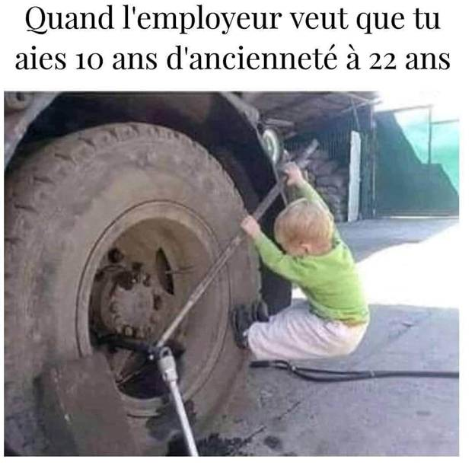

Projet de loi 2021 de financement de la Sécurité Sociale: Non à la ponction des assurés! Non aux diminutions de lits et de services!
Par la Coordination Nationale des Hôpitaux et Maternités de Proximité

L’épidémie de COVID repart et le gouvernement persiste et signe la poursuite de la casse de l'hôpital public et du système de santé. Alors que l’on a besoin d’un service public hospitalier fort, de proximité, en lien avec un service de soins de premiers recours fort et non l’un contre l’autre, leprojet de loi de financement de la Sécurité Sociale 2021 annonce de nouvelles coupes budgétaires dans les hôpitaux, sans les créations de postes nécessaires, avec des ouvertures de lits temporaires mais sans le financement des personnels indispensables pour qu’ils fonctionnent.

Pour mémoire, c'est près de 100 000 lits qui ont été fermés ces trente dernières années ! La reprised’un tiers des dettes des hôpitaux se fera sous conditions: pas celle de répondre aux besoins, mais celle d’assurer l’équilibre financier au prix de nouvelles restrictions, au prix d’encore plus de regroupements détruisant la proximité. Et il n'y a pas davantage de mesures indispensables pour assurer les soins de premiers recours dans l’ensemble des territoires, pour créer un service public autour des centres de santé et pour une juste répartition des professionnels sur l’ensemble du territoire national.

Par contre, ce projet de loi sait s’en prendre au porte-monnaie de la population! Il crée un forfait de18€ pour tout passage aux urgences non suivi d'une hospitalisation. Dans une France où la désertification médicale touche toutes les régions, alors que les services d’urgence sont le seul recours dans nombre de cas, que les personnes ne peuvent savoir à priori si elles seront hospitalisées ou non, que certains soins ne peuvent être faits que dans les services d’urgence, sans pour autant nécessiter une hospitalisation, cela va créer un frein pour une partie de la population, source de retards de prise en charge, dangereux sanitairement!

De même, la taxation des mutuelles, comme la prise en charge de l’optique et du dentaire par les complémentaires, va entraîner des hausses de cotisations beaucoup plus inégalitaires que ne le serait la prise en charge de la prévention et des soins à 100% par la Sécurité Sociale comme le réclame notre Coordination. Devant l’ampleur des défis posés par la situation sanitaire, par le PLFSS 2021, soyons cohérents et solidaires : défendre la proximité et l'accès aux soins pour toutes et tous dans les meilleures conditions doit se manifester dans le refus national de ce projet d'austérité ! La Coordination Nationale des Hôpitaux et Maternités de Proximité appelle à une mobilisation d’ampleur.
Article paru sur le site http://coordination-defense-sante.org/

Le Sacré-Cœur classé monument historique? Une insulte à l’histoire de France et aux morts de la Commune !
Par l’Union des Familles Laïques (UFAL)

La presse annonce que la basilique du Sacré-Cœur serait bientôt classée monument historique. Il s’agit d’abord d’un avantage supplémentaire accordé par la République, pourtant laïque, à l’Église catholique, qui n’en cumule déjà que trop ; à commencer par le financement public de ses établissements d’enseignement. Les subventions du ministère de la Culture pourront désormais bénéficier directement à cette pièce montée d’un goût architectural douteux, mais au sens symbolique assurément clivant.

Après le Temps des Cerises, le temps des cilices ?

Car reconnaître le Sacré-Cœur «d’intérêt public» par voie de classement, c’est faire insulte à l’histoire, à la République, et au chapitre des luttes sociales du «roman national». La basilique fut en effet explicitement érigée «en expiation» de la Commune de Paris. Cela fut dit lors des débats sur la déclaration «d’utilité publique» de ce bâtiment à l’Assemblée nationale, le 24 juillet 1873 (la laïcité n’existait pas encore). Cela fut répété en 1875, lors de la pose de la première pierre sur la butte Montmartre, car «C’est là où la Commune a commencé». Depuis 130 ans, l’orgueilleux symbole de la domination sanglante de la bourgeoisie surplombe le Paris qui fut populaire.

Le classer monument historique, c’est considérer que la Commune est «derrière nous», comme le dit peu élégamment la ministre de la culture. À l’heure où d’aucuns veulent déboulonner les statues de Colbert parce qu’auteur du «Code noir», voilà un paradoxal exemple de «cancel culture» : la mémoire des dominants effaçant l’histoire ! C’est la deuxième mort des révolutionnaires de 1871, massacrés par la soldatesque de Thiers et du général Galliffet pour avoir osé la première «République sociale».

Or la France, en 1946, est constitutionnellement devenue une République «sociale» : pour cela, il aura fallu des milliers (voire des dizaines de milliers) de morts en 1871, puis ceux de la Résistance. Le 29 novembre 2016, l’Assemblée nationale a d’ailleurs voté un texte proclamant la réhabilitation des victimes de la répression de la Commune. Ainsi, la République doit autant aux héritiers des Communards qu’à ceux des républicains fusilleurs, et ceci n’est pas «derrière nous».

Certes, la maire adjointe de Paris en charge du patrimoine argue que sera également inclus dans le classement le square Louise-Michel attenant à la basilique. Mais quel déséquilibre entre le souvenir de l’héroïne de la Commune, que seuls l’enseignement de l’histoire et les mémoires militantes perpétuent, et la notoriété mondiale du deuxième monument le plus visité de Paris ! Ce n’est pas ce «pâté d’alouette et de cheval» (une alouette communarde, un cheval versaillais) qui «réconcilier[a] ces deux histoires». Madame Bachelot, ne commettez pas cette réécriture symbolique de l’histoire. Madame Hidalgo, qui avez poussé le souci de la population de Paris jusqu’à participer à la bénédiction archiépiscopale du 9 avril 2020, n’évacuez pas la mémoire populaire.

La Gauche Cactus est éditée par
l’association « Le cactus Républicain »
Responsable de la publication : Jean-Luc Gonneau
Rédaction en chef : João Silveirinho
Éditorialistes : Sylvain Ethiré, Jacques-Robert Simon, Conception : Jean-Christophe Frachet, Jancry Humeurs : Mick et Paule, Grande Reportère : Florence Bray.
Adresse et abonnement : Le Cactus Républicain - J.L. Gonneau 31, rue de la Courneuve, Bat.B1 93300 Aubervilliers Courriel : redaction@la-gauche-cactus.fr

Les manuscrits, pédiscrits, buccoscrits, tapuscrits, électroscrits etc. reçus, publiés ou non, ne sont ni rendus ni échangés. On vous aura prévenus.

Bonus glanés sur le Journal People de Benoist Magnat
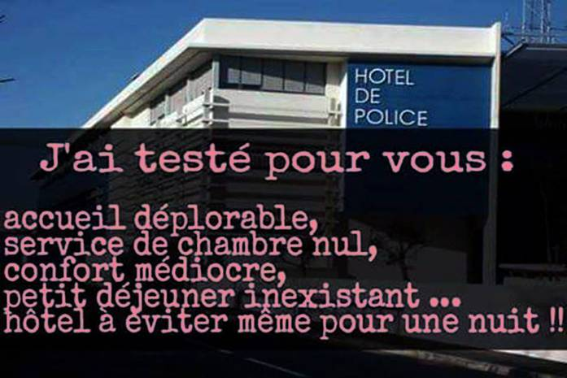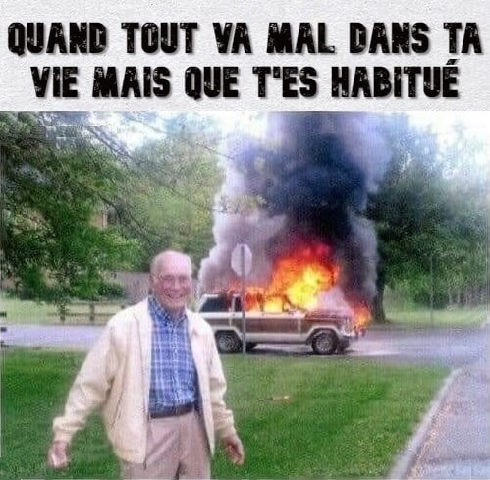

Elles/ils écrivent/dessinent dans La Gauche Cactus :

David Hassan Abassi, Ahmed Abbes,Mina Ahadi, Aram Aharonian, Madjid Ait Mohamed, Patrick Alexanian, Gilles Alfonsi, Mahin Alipour, Anne Alize, Jean-Paul Alletru, Gérard André, Jacques Ansan, Jean-Michel Arberet, Elie Arié, Jacques Atlan, Fabrice Aubert, Rémi Aufrère, Robert Ausseur, Clémentine Autain, Aveclotantousenva, Gilles Bachelier, René Balme, Jérôme Baloge, Paul Baquiast, Jean Baumgartein, André Bellon, Gérard Belorgey*, Jean-Michel Belorgey, Fatima Benomar, Abdelhak Berheri, Géraldine Biaux, Grace Blakeley, Florence Bray, Danielle Bleitrach, Boaventura de Sousa Santos, Atilio A. Boron, Gérard Borvon, Said Bouamamas, Jean-Pierre Boudine, Barbara Bouley, Alain Bousquet, Hugues Bousquet, Patrick Braibant, Florence Bray, Jacques Broda, Alain Brossat, Jean-Philippe Brunet, Sylvain Brouard, Fernando Buen Abad Domínguez, Marie-George Buffet, Olivier Cabanel, Michel Cabirol, Cadoudal, Michel Caillat, Philippe Callois, Isabelle Cappe, Aloys Carton, José Caudron, Jean-Claude Charitat, Jean-François Chatelat, François de la Chevalerie, Mahor Chiche, Sophia Chikirou, Olivier Clerc, Fabrice Cohen, Daniel Cojean, François Colas, Collectif Les Effronté.es, Maxime Combes, Samira Comingand, Albano Cordeiro, Sandra Cormier, Fabienne Courvoisier, Alastair Crooke, Jacques Cros, Andy Crups, Leïla Cukierman, Shala Daneshfar, Pedro Da Nobrega, Georges Debunne, Jacques Decaux, Jacques Declosménil, Chantal Decosse, Jean-Michel Dejenne, Jean Delons, Monique Dental, Emmanuelle Depollier, André Depouille, Elisabeth Dès, Virginie Despentes, Antonio Dias, Françoise Diehlmann, Jean-Michel Dodd, Evelyne Dubin, Béatrix Dupraz, Marlène Dupraz, Emmanuel Dupuy, Pierre Efratas, Amine El Khatmi, François Esquer, Sylvain Ethiré, Marcel Etienne, Jean-Pierre Evard, Michel Evrard, Jacques Fath, Elsa Faucillon, José Pablo Feinmann, Eric Ferrand, Andrés Ferrari Hains, Jean-Claude Fiemeyer, Yann Fiévet, Alain Foix, Martial Foucauld, Jean-Jacques Fouché, Jean-Christophe Frachet, Geneviève Fraisse, René Francal, Jacques Franck, Eduardo Galeano, Gabriel Galice, Stéphane Gatti, Christian Gautier, Gévé, Séverine Gille, Vincent Glenn, Jean-Luc Gonneau, Philippe Goubault, Allain Graux, Denis Griesmar, Jacques Grieux, Serge Grzesik, Pierre Guerlain, Vincent Guillot, John Hagelin, Eric Halphen, Jack Harmand, Jacky Hénin, Pierre Henry, Georges Hervel, Jean-Marc Holleaux*, Michel Hulin, Jancry, Diana Johnstone, Fabienne Jouvet, Mahamadou Ka, Saül Karsz, Alain Kerjan, Eddy Khaldi, Liet Kynes, Lionel Labosse, Dominique Lacout, Marc Lacreuse, Nathalie Laillet, Denis Langlet, Diane Le Béguec, Olivier Le Cour Grandmaison, Hervé Le Crosnier, Jacques Le Dauphin, Alain Le Dosseur, François Ledru, Jean-Pierre Lefebvre, Michel Lefebvre, Jean-Claude Lefort, Jeannick Le Lagadec, Christian Lemasson, René Lenoir, Marie-Françoise Lepetit, Eve Lerner, Estelle Leroy-Debiasi, Didier Le Scornet, Jean-François Le Scour, Marie-Pierre Logelin, Jacques Lombard, Mercedes Lopez San Miguel, Frédéric Lordon, Doc Lottin, Loulou, Alexis Lucas, François Lucas, Benoist Magnat, Jean-Claude Mairal, Roland Maire, Azar Majadi, Jorge Majfud, Oliver Makepeace, Dimitri Makrygiannis, Marc Mangenot, Roger Martelli, Laurence Matignon, Jérôme Maucourant, Chloé Maurel, Nora Merlin, Hervé Mesdon*, Georges Michel, Mick et Paule, Patrick Mignard, Tarik Mira, Yvonne Mignot-Lefebvre, Giorgos Mitralias, Fatiha Mlati, Michel Moine, Ricardo Monserrat, Arnaud de Morgny de Maeyer, Jean-François Morin, Alain Mouetaux, Arnaud Mouillard, Eric Mouron, Joël Murat, Maryam Namazie, Michel Naudy*, André Nouschi, Paul Oriol, Vincent Ortega, Oussama, Paloma, Henri Paris, Pierre Pascallon, Pierre Payen, Jean-René Peltier, Antonio Pereira Nunes, Patrice Perron, Jean-Pierre Petit, Michel Peyret, Michel Pillier, Rui Poças, Rafael Poch, Michel Portal, Thomas Posado, Gérard Prémel, Gabriel Puricelli, Gérard Raiser, Amir Ramses, Guy Ratane-Dufour, Alberto Riboletta, Anne-Cécile Robert, Roberto Robertelli, Ruy Rodrigues Da Silva*, Maria Graziella Rodriguez, Michel Rogalski, Régis Roquetanière, Alain Ruscio, Claude Sam*, José Sanchez, Otavio Santos, Emmanuel Saussier, Scribrouge, Youssef Seddik, Cristina Semblano, Luis Sepulveda, Marc Silberstein, Patrick Silberstein, João Silveirinho, Karim bey Smail, Claude Soufflet, Laurent Tarillon, Matthias Tavel, Paulo Telheiro, Antoine Thivel, Pierre Thomas, Patrick Trannoy, Sophie Troubac, Denis Troupenat, Alain Uguen, Bernard Uguen, Rémi Uzan, José Vala, Bruno Valentin, Jérôme Valluy, Jean-Robert Velveth*, Christophe Ventura, Marie-Christine Vergiat, Michèle Vianès, Claire Villiers*, Paul Vincent, Eugenio Raul Zaffaroni, Louis Weber, Louie Wyler, Olivia Zemor, Laure Zudas, Nadine Zuili…
*Hélas décédé-es

Et en plus, sur notre site, des textes et graphismes d’autres auteurs :
Paul Alliès, René Assandri, Bansky, Jean-Pierre Berlan, Jean-Marie Berniolles, Jean-Christophe Bonté, Jean-Bricmont, Etienne Chouard, Pascal Colrat, Jeremy Corbin, Marc Dolez, Goutal, Jérôme Guedj, André-Jacques Holbecq, Etienne Imer, Jancry, Raoul-Marc Jennar, Monica Karbowska, Jean-Jacques Lemarchand, Maurice Lemoine, Herwig Lerouge, Henri Maler, Maurice Martin, Patrick Mignard, Marie-José Mondzain, Christophe Ramaux, Serge Regourd, Emir Sader, Pierre Thomas, Joël Yoyotte-Landry, Philippe Zafirian, Didier Zuili …

Elles/ils ont participé aux cafés-débats de la Gauche Cactus :
Paul Alliès, Clémentine Autain, Géraldine Biaux, Hamida Bensadia, Jean-Pierre Berlan, Agnès Bertrand Jean-Christophe Bonté, Claude Boucher, Camille Cabral, Etienne Chouard, Eric Coquerel, Alexis Corbière, Michèle Dessenne, Jean-Claude Fiemeyer, Geneviève Geay, Susan George, Jean-Luc Gonneau, Jérôme Guedj, Eric Halphen, Pierre Henry, Diana Johnstone, Monika Karbowska, Olivier Keller, Suzanne Körösi, Jeannick Le Lagadec, Michel Lefebvre, Jean-Pierre Lefèvre, Henri-Georges Lefort, Laurent Levard, Pascal Lusso, Marc Mangenot, Fernanda Marruchelli, Fatiha Mlati, Temir Porras, Eduardo Olivares, Ismaël Omarjee, Ruy Rodrigues Da Silva*, Marco Antonio Rodrigues Dias, Dominique Rousseau, ChristianeTaubira…

Consultez notre site
www.la-gauche-cactus.org
Des textes, des idées, tous les numéros de la Banquise et de la Gauche Cactus…et de l’humour en plus !

